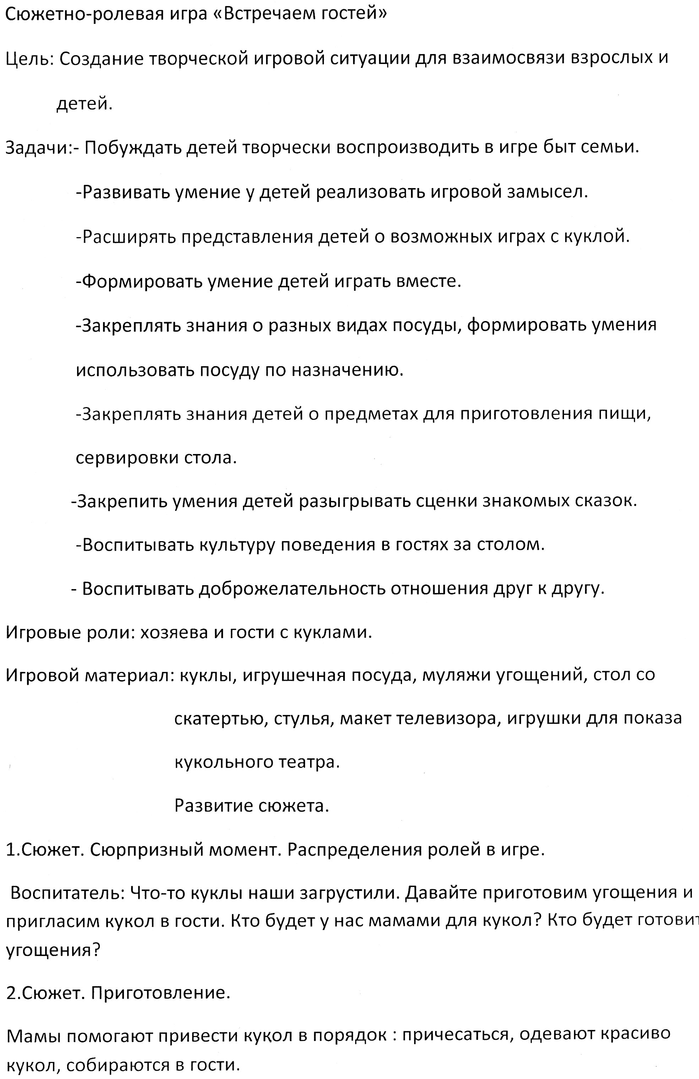

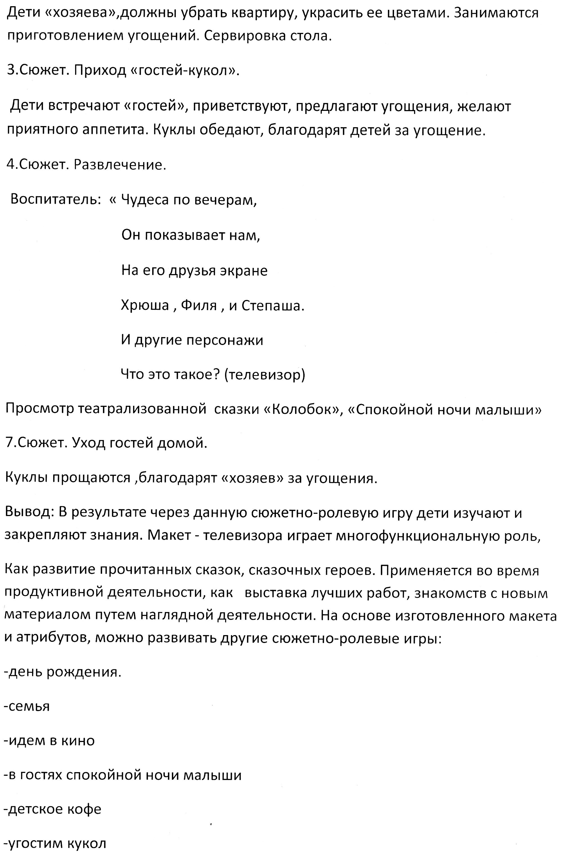

Разработал сюжетно-ролевую игру «Встреча гостей»

для детей 3-4 лет воспитатель Кулеш Л.В.